GUION PARA VIDEO

NO ES DE PROMOCIONAR A UNTAD. NI A UNODC
SINO QUE ES DE QUE LA PERSONA A QUIEN LE PRESENTARAN EL VIDEO MAÑANA SE INTERESE EN IMPLEMENTAR ESTA PAGINA
NO SE DEBE MENCIONAR A UNODC ESO ES TOTALMENTE A PARTE

LA OFICINA INTERNACIONAL DE LAS NACIONES UNIDAS SOBRE COMERCIO Y DESARROLLO UNCTAD. UNITED NATIONS CONFERENCE ON TRADE AND DEVELOPMENT. EN 2020 Y 2021 HA FUNDADO EN DIVERSOS PAÍSES
(COLOCAR MAPA MUNDIAL DONDE EXISTEN OFICINAS SEÑALADAS)
DIVERSAS OFICINAS PARA EVITAR LA BUROCRACIA Y LA TRAMITOLOGÍA EN LOS TRAMITES INTERNOS QUE EXISTEN EN CADA PAÍS.
LO CUAL SE HACE POR MEDIO DE LA SIGUIENTE HERRAMIENTAS CUYOS EJES PRINCIPALES SON 4 O 5. ENTRE ESTOS ESTÁN... ETC.
Utilizar fotos y videos de la propia pagina. Por ejemplo. Si usted quiere crear una empresa debe de ingresar a...
Y aquí aparecen los requisitos (quizás hacer un screenshot video de como se medio usa...... Etc. Para finalizar decir.
Audio del video:
PARA PODER REGISTRAR UNA EMPRESA NOS SITUAMOS EN EL SITIO WEB ELSALVADOR.EREGULATION.ORG

LUEGO NOS DESPLAZAMOS HACIA LA PESTAÑA ”CREACIÓN DE EMPRESA”
HACEMOS CLIC EN LA OPCIÓN BASADA EN NUESTRA NECESIDAD.

EN ESTE CASO HAREMOS CLIC EN “COMERCIANTE INDIVIDUAL CON UN ACTIVO INFERIOR A 2286 DÓLARES AMERICANOS”

NOS CARGARÁ LAS SIGUIENTES INTERFACES: DEL LADO IZQUIERDO NOS MOSTRARÁ TODOS LOS PASOS A SEGUIR PARA PODER REALIZAR NUESTRO TRAMITE.
DEL LADO DERECHO NOS APARECERÁ EL CONJUNTO DE LOS PASOS PARA UNA VISUALIZACIÓN MAS GENERAL.

ASÍ TAMBIÉN, SI DESEAMOS IMPRIMIR O GUARDAR EL DOCUMENTO PODREMOS HACERLO DANDO CLIC EN EL ÍCONO DE IMPRESORA.

LUEGO HACIENDO CLIC EN EL BOTÓN IMPRIMIR.
SE NOS DESPLEGARÁ UNA VENTANA NUEVA DONDE PODREMOS VISUALIZAR EL DOCUMENTO.

TENEMOS LA OPCIÓN DE GUARDARLO COMO PDF O IMPRIMIRLO DIRECTAMENTE EN LA IMPRESORA DE NUESTRA ELECCIÓN.

PODEMOS OBSERVAR DEL LADO IZQUIERDO LA VISTA GENERAL DE NUESTRO DOCUMENTO COMPLETO CON TODOS LOS PASOS A SEGUIR PARA REGISTRAR NUESTRA EMPRESA.
HACEMOS CLIC EN EL BOTÓN GUARDAR PARA ALMACENAR EL DOCUMENTO.

HACEMOS CLIC CREACIÓN DE EMPRESA, ELEGIMOS UNA OPCIÓN POR EJEMPLO COMERCIANTE INDIVIDUAL.
LUEGO : COMERCIANTE INDIVIDUAL CON ACTIVO INFERIOR A US 2,286 (TRÁMITE EN LÍNEA)
1.PODREMOS OBSERVAR EN LA PARTE IZQUIERDA DE LA PÁGINA EL NÚMERO DE PASOS PARA PODER REALIZAR NUESTRO REGISTRO DE COMERCIANTE INDIVIDUAL.
2. POR LA PARTE DERECHA OBSERVAREMOS EL RESUMEN DEL PROCEDIMIENTO, PARTE EN LA CUAL ESTARÁN LOS PASOS DE FORMA ORDENADA DE LA SIGUIENTE MANERA.

3.-

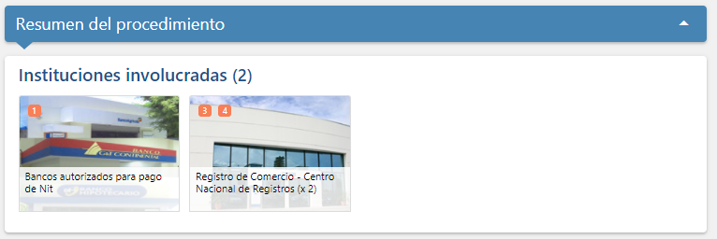

3.1-
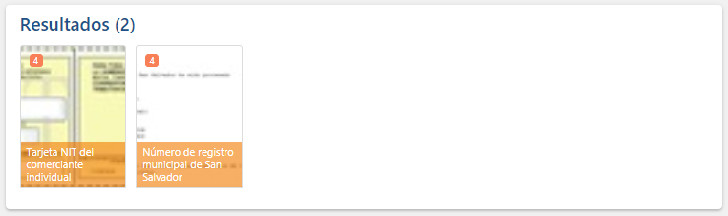
3.2-

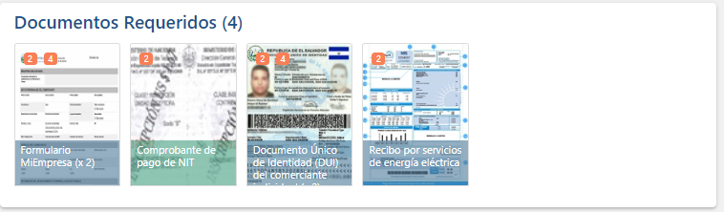
3.3-
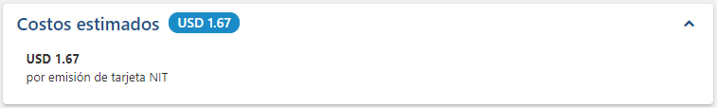
3.4-
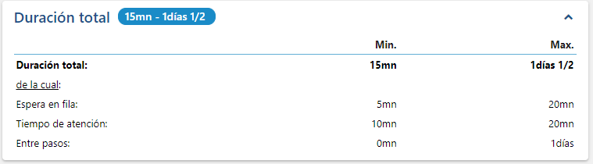

3.5-
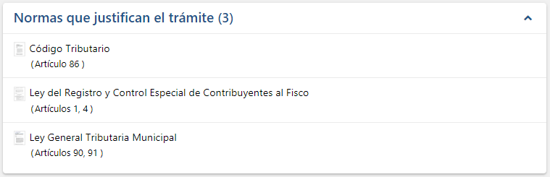

EL SALVADOR HA SIDO SELECCIONADO POR UNCTAD PARA IMPLEMENTAR ESTA HERRAMIENTA NOVEDOSA EN EL INVENTARIO OFICIAL.

CUMPLIDO DICHO REQUISITO LA UNCTAD SE COMPROMETE A GESTIONAR LAS CAPACITACIONES NACIONALES E INTERNACIONALES A LOS FUNCIONARIOS QUE ADOPTEN ESTA HERRAMIENTA EN SUS OFICINAS.
PARA PODER INTERCONECTAR HOMÓLOGOS DE DIFERENTES PAÍSES

recursos de ejemplo: https://youtu.be/WnbWWLh4kyA

